

BASIS DATA

TUGAS 2

Oleh :
Malik Sabarullah Akbar
2411102441250

Teknik Informatika
Fakultas Sains & Teknologi
Universitas Muhammadiyah Kalimantan Timur
Samarinda, 2025

Normalisasi Data

Normalisasi
- Normalisasi merupakan sebuah teknik dalam logical desain sebuah basis data yang mengelompokkan atribut dari suatu relasi sehingga membentuk struktur relasi yang baik (tanpa redudansi).

- Normalisasi adalah proses pembentukan struktur basis data sehingga sebagian besar ambiguity bisa dihilangkan.

1. Melalakukan normalisasi data hingga bentuk normal ketiga
(3NF),pada table berikut :
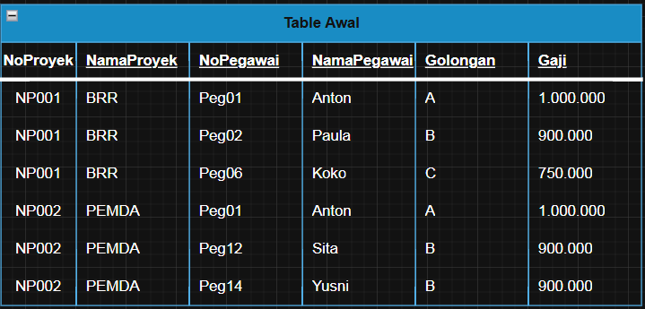

2. Merubah Tabel awal menjadi 1NF
Untuk merubah menjadi 1NF,kita harus menghilangkan perulangan pada table awal,pada table awal terdapat field yang mengalami perulangan NamaPegawai,Golongan,dan Gaji setiap kali NoPegawai muncul di proyek berbeda.Pisahkan data tersebut menjadi dua table :
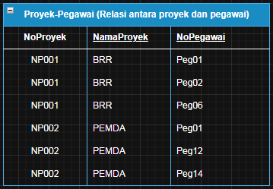
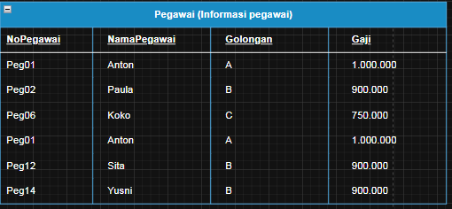
1NF telah terpenuhi,karena tidak terdapat perulangan lagi.

3. Merubah Table 1NF menjadi 2NF
Syarat untuk merubah 1NF menjadi 2NF adalah menghilangkan ketergantungan parsial(atribut non-kunci harus bergantung pada seluruh kunci utama, bukan sebagian).Pada table Pegawai Gaji hanya bergantung pada Golongan bukan pada NoPegawai,pisahkan table Pegawai:
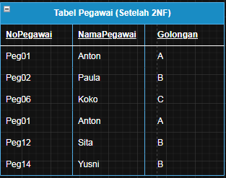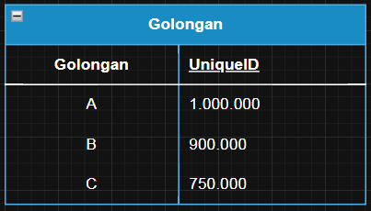
2NF telah terpenuhi, karena tidak ada atribut yang hanya bergantung pada sebagian dari kunci utama.

4. Merubah Table 2NF menjadi 3NF
Syarat untuk merubah 2NF menjadi 3NF adalah dengan menghilangkan ketergantungan transitif (atribut non-kunci tidak boleh bergantung pada atribut non-kunci lainnya).Karena 2NF tidak terdapat ketergantungan transitif,table 2NF sudah terpenuhi menjadi 3NF.

Terdapat Primary key dan Foreign key :
Table Proyek-Pegawai :
- PK : NoProyek,Nopegawai
- FK : NoPegawai

Table Pegawai :
- PK : NoPegawai
- FK : Golongan
Table Golongan :
- PK : Golongan

- Gambar skema relasi antar tabel hasil normalisasi :
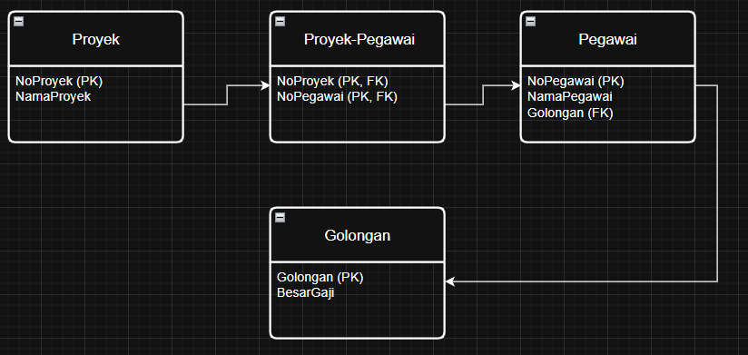

- Contoh query SQL untuk mengambil data dari tabel-tabel hasil normalisasi.

  - Membuat Database dan table :

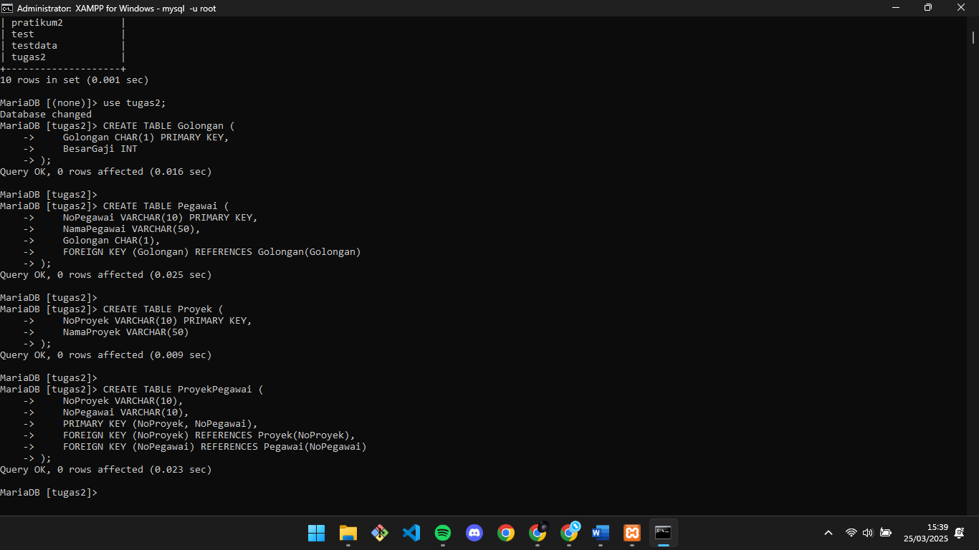

  - Mengisi data pada table :
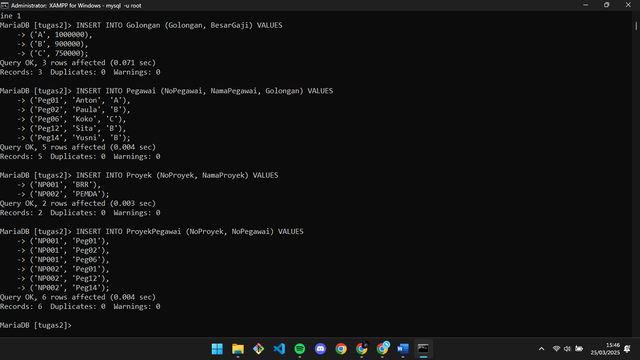

  - Mengambil data dari table yang telah di normalisasi :
